今日动态
第十七周 12月23日 星期二 晴天
出勤：本班今日出勤人数32人。今日1人请假。
1.晨间来园：
黄浚锴、黄浚睿、冯思远、韩家铭、宋润泽、潘岩、沈薛蕙、庞泽承、王泊燃、陆宇琛、严佳伊、王彦昕、宣一许、刘书宛、杨岑予、孔诗惠、张淇雅、李昕月、陆安楠、茆嘉一、谢思瑶、镇梓妤、刘淞鑫、韩智妍、林盼言、李喆源、张奕承、龚义秋、李姝妍等宝宝今天都是开开心心来园的，真棒！陈思芈、陈歆恬、赵思宁宝宝略有情绪，但是很快缓解，也很棒喔！
2.生活观察：
观察时间：2025.12.23
观察对象：小二班今日来园幼儿
观察者：耿佳、高钰玲、孙丽平
观察目的：具有良好的生活习惯与生活能力（指向能力）
观察内容：
①坚持午睡
②主动饮用白开水
③游戏后整理好玩具
④按时进餐（点心、午餐）
观察背景：
纵观幼儿在园一日生活中的各种小事 ，已经进行了一段时间的“具有良好的生活习惯与生活能力”观察记录。旨在让幼儿保持有规律的生活，养成良好的作息、饮食、卫生习惯。如：早睡早起、每天午睡、按时进餐、吃好午餐等。
（备注：家园共同合作，才是最高效的方式呀！）
儿童 | 坚持午睡 | 水杯喝完 | 整理好玩具 | 用好点心、吃完午餐
镇梓妤 | ★ | ★ | ★ | ★
严佳伊 | ★ | ★ | ★ | ★
王彦昕 | ★ | ★ | ★ | 剩菜
龚义秋 | ★ | ★ | ★ | ★
宣一许 | ★ | ★ | ★ | 进餐略慢
刘淞鑫 | ★ | ★ | ★ | ★
周祎洲 | 请假
刘书宛 | ★ | ★ | ★ | 进餐略慢
赵思宁 | ★ | ★ | ★ | 进餐略慢
韩智妍 | ★ | ★ | ★ | ★
陈思芈 | ★ | ★ | ★ | 进餐略慢
杨岑予 | ★ | ★ | ★ | ★
林盼言 | ★ | ★ | ★ | ★
黄浚锴 | ★ | ★ | ★ | ★
黄浚睿 | ★ | ★ | ★ | ★
冯思远 | ★ | ★ | ★ | ★
孔诗惠 | 入睡晚 | ★ | ★ | ★
张淇雅 | ★ | ★ | ★ | ★
李昕月 | ★ | ★ | ★ | 进餐略慢
韩家铭 | ★ | ★ | ★ | ★
宋润泽 | ★ | ★ | ★ | ★
李喆源 | ★ | ★ | ★ | 剩菜
潘岩 | ★ | ★ | ★ | ★
沈薛蕙 | 入睡晚 | ★ | ★ | ★
陆安楠 | 入睡晚 | ★ | ★ | ★
茆嘉一 | ★ | ★ | ★ | 进餐略慢
李姝妍 | ★ | ★ | ★ | ★
庞泽承 | ★ | ★ | ★ | ★
王泊燃 | ★ | ★ | ★ | 剩菜
陆宇琛 | ★ | ★ | ★ | ★
谢思瑶 | 入睡晚 | ★ | ★ | ★
张奕承 | 未睡 | ★ | ★ | 进餐略慢
陈歆恬 | ★ | ★ | ★ | 进餐不专心

3.区域游戏
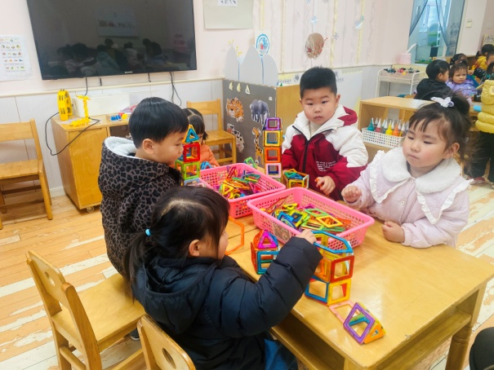  赵思宁、谢思瑶、刘淞鑫、宋润泽用磁力片拼房子 | 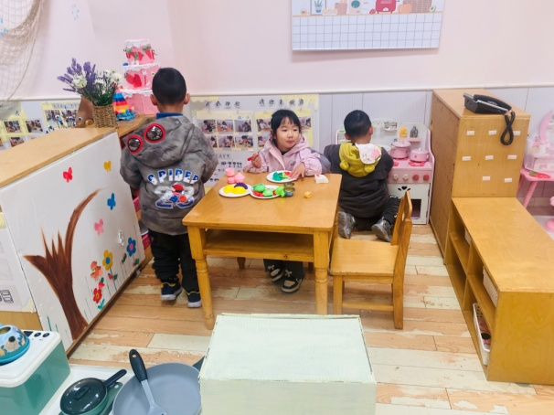  孔诗惠、韩家铭、潘岩在小厨房做饭、炒菜、做点心。
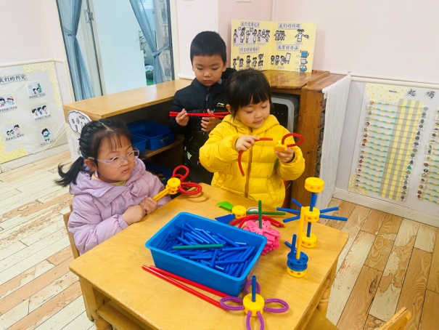  龚义秋、张淇雅、李昕月用万能工匠搭建小兔子等。 | 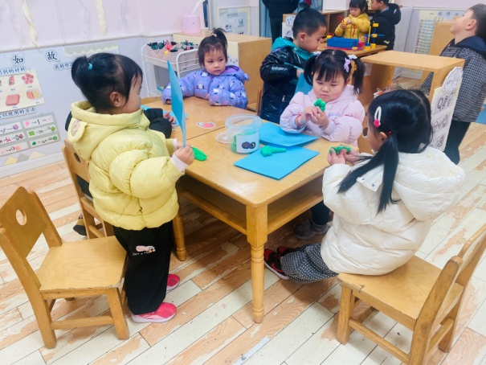  陆安楠、镇梓妤、严佳伊、庞泽承、刘书宛、宣一许用彩泥泥塑雪人等。

4.集体活动
数学：连接相关物体
这是一节利用空间平面图形连线的活动。三角形、圆形、正方形是常见的三种几何平面图形，适合小班幼儿进行感知。本次活动旨在让幼儿在情景中进一步巩固感知三种图形的特征，并能用语言进行描述，并用线将相同的图形连起来。杨岑予、韩智妍、张奕承、陈歆恬愿意在集体面前用较完整的语言表达自己的观点赵思宁、刘淞鑫、林盼言、李喆源、谢思瑶、镇梓妤、沈薛蕙、黄浚锴、黄浚睿、王泊燃、陆宇琛、刘书宛、李姝妍等宝宝巩固了对圆形、正方形、三角形的认识，并能用语言描述三种图形的特征。陈思芈、冯思远、孔诗惠、韩家铭、宋润泽、龚义秋、潘岩、庞泽承、严佳伊、王彦昕、宣一许、张淇雅、李昕月、陆安楠、茆嘉一等宝宝能把相同的图形用连线的方式进行分类，体验图形分类的乐趣。

5.户外活动
今天我们玩了攀爬网，宝宝们大胆地走过或爬过网格，真勇敢！
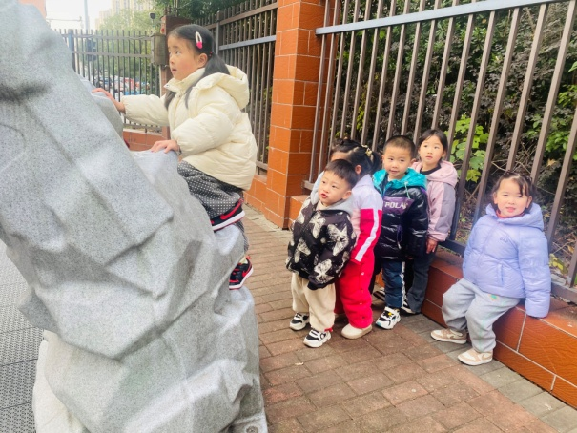 | 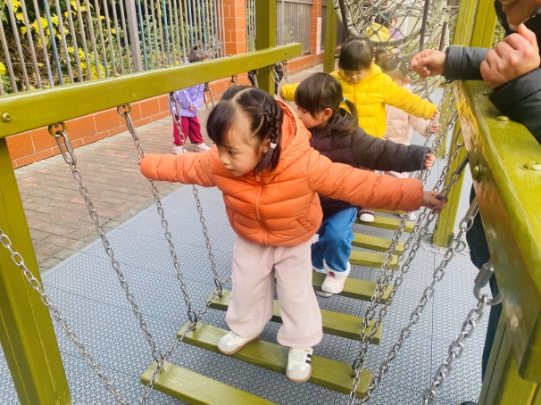
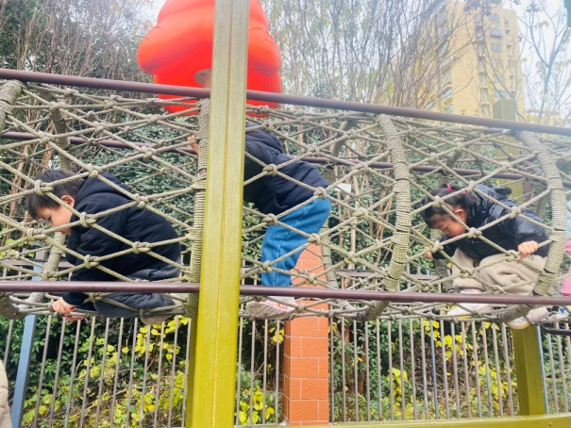 | 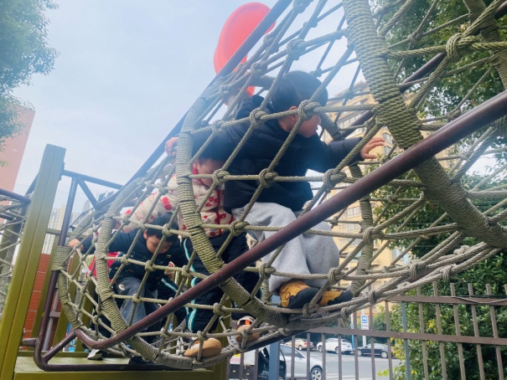

6.温馨提示
1.近来早晚温差大，气温起伏也较大，请家长关注天气变化，及时为孩子增减衣物。
2.近来流感等流行，请各位家长关注幼儿身体状态，若出现发热、流涕、咽痛等不适症状时及时告知，引导幼儿多喝水、注意休息，谢谢大家的配合～

